Đề thi thử THPTQG_Lần 1_Trường THPT Chuyên Nguyễn Bỉnh Khiêm_Quảng Nam
Câu 1: Tơ nilon-6,6 có tính dai bền, mềm mại óng mượt, ít thấm nước, giặt mau khô nhưng kém bền với nhiệt, với axit và kiềm. Tơ nilon-6,6 được điều chế từ phản ứng trùng ngưng giữa
A. axit α-aminoenantoic và etylen glycol B. axit α-aminocaproic và axit ađipic
C. axit terephtalic và etylen glicol D. hexametylenđiamin và axit ađipic
Câu 2: Cho dung dịch X chứa a mol FeCl₂ và a mol NaCl vào dung dịch chứa 4,8a mol AgNO₃ thu được 64,62 gam kết tủa và dung dịch Y. Khối lượng chất tan có trong dung dịch Y là
A. 38,60 gam B. 55,56 gam C. 56,41 gam D. 40,44 gam
Câu 3: Hỗn hợp M gồm Lys-Gly-Ala, Lys-Ala-Lys-Lys-Lys-Gly và Ala-Gly trong đó oxi chiếm 19,9% về khối lượng. Cho 0,1 mol M tác dụng vừa đủ với dung dịch HCl thu được m gam muối. Giá trị của m là
A. 76,5 B. 67,5 C. 60,2 D. 58,45
Câu 4: Chất nào sau đây không tan trong nước?
A. Xenlulozơ B. Saccarozơ C. Fructozơ D. glucozơ
Câu 5: Tiến hành điện phân dung dịch CuSO₄ và NaCl bằng điện cực trơ, màng ngăn xốp với cường độ dòng điện không đổi, ta có kết quả ghi theo bảng sau :
Thời gian (s) | Khối lượng catot tăng | Anot | Khối lượng dung dịch giảm
3088 | m gam | Thu được khí 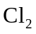 duy nhất | 10,80 gam
6176 | 2m gam | Khí thoát ra | 18,30 gam
t | 2,5m gam | Khí thoát ra | 22,04 gam
Giá trị của t là
A. 8299 giây B. 7720 giây C. 8685 giây D. 8878 giây
Câu 6: Cho 23,44 gam hỗn hợp gồm phenyl axetat và etyl benzoat tác dụng vừa đủ với 200 ml dung dịch KOH 1M, cô cạn dung dịch sau phản ứng thu được m gam rắn khan. Giá trị của m là
A. 23,12 gam B. 29,52 gam C. 25,20 gam D. 28,40 gam
Câu 7: Etylfomat là chất có mùi thơm không độc, được dùng làm chất tạo hương trong công nghiệp thực phẩm. Phân tử khối của etylfomat là
A. 74 B. 68 C. 60 D. 88
Câu 8: Cho hỗn hợp gồm Ba a mol và Al₂O₃ 2a mol vào nước dư, thu được 0,04 mol khí H₂ và còn lại m gam chất rắn không tan. Giá trị của m là
A. 4,08 gam B. 8,16 gam C. 3,12 gam D. 6,24 gam
Câu 9: Phát biểu nào sau đây sai?
A. Chất béo là este của glixerol và các axit béo.
B. Phản ứng thủy phân este trong môi trường kiềm là phản ứng một chiều.
C. Hiđro hóa hoàn toàn triolein hoặc trilinolein đều thu được tristearin.
D. Chất béo nhẹ hơn nước và không tan trong nước.
Câu 10: Hấp thụ hoàn toàn V lít CO₂ vào dung dịch Ca(OH)₂ aM thì thu được m₁ gam kết tủa. Cùng hấp thụ (V + 3,36) lít CO₂ vào dung dịch Ca(OH)₂ thì thu được m₂ gam kết tủa. Nếu thêm (V + V₁) lít CO₂ vào dung dịch Ca(OH)₂ trên thì thu được lượng kết tủa cực đại. Biết m₁ bằng 3/7 khối lượng kết tủa cực đại và m₁:m₂ = 3:2. Các thể tích khí đều đo ở đktc. Giá trị của V₁ gần nhất với
A. 2,016 B. 0,672 C. 1,008 D. 1,494
Câu 11: Triolein không tác dụng với chất (hoặc dung dịch) nào sau đây?
A. Dung dịch brom B. Dung dịch KOH (đun nóng).
C. Khí H₂ (xúc tác Ni, đun nóng). D. Kim loại Na
Câu 12: Hòa tan hoàn toàn m gam kim loại Al bằng dung dịch NaOH dư, thu được dung dịch X và 3,36 lít khí H₂ (đktc). Giá trị của m là
A. 5,4 B. 4,05 C. 6,75 D. 2,7
Câu 13: Hỗn hợp X chứa hai hợp chất hữu cơ gồm chất Y (C₂H₂O₂N) và chất Z (C₄H₁₂O₂N₂). Đun nóng 9,42 gam X với dung dịch NaOH dư, thu được hỗn hợp T gồm hai amin kế tiếp có tỉ khối so với He bằng 9,15. Nếu cho 9,42 gam X tác dụng với dung dịch HCl loãng dư, thu được dung dịch có chứa m gam muối của các hợp chất hữu cơ. Giá trị của m là
A. 10,31 gam B. 11,77 gam C. 14,53 gam D. 7,31 gam
Câu 14: Este hai chức, mạch hở X có công thức phân tử C₆H₆O₄ và không tham gia phản ứng tráng bạc. X được tạo thành từ ancol Y và axit cacboxylic Z. Y không phản ứng với Cu(OH)₂ ở điều kiện thường; khi đun Y với H₂SO₄ đặc ở 170⁰C không tạo ra anken. Phát biểu nào sau đây sai?
A. Chất X có mạch cacbon không phân nhánh.
B. Chất Z tham gia phản ứng với dung dịch AgNO₃/NH₃.
C. Chất Y có nhiệt độ sôi thấp hơn ancol etylic.
D. Phân tử chất Z có số nguyên tử hiđro bằng 1/2 số nguyên tử oxi
Câu 15: Một phân tử xenlulozơ có phân tử khối là 14,58 .10⁶, biết rằng chiều dài mỗi mắt xích C₆H₁₀O₅ khoảng 5.10⁻⁷ (mm). Giá trị chiều dài của mạch xenlulozơ này gần đúng với
A. 3,0.10⁻¹ (mm) B. 4,5.10⁻² (mm) C. 3,0.10⁻² (mm) D. 4,5.10⁻¹ (mm)
Câu 16: Hỗn hợp E chứa ba peptit đều mạch hở gồm peptit X (C₄H₈O₃N₂), peptit Y ( C₇H_{x}O_{y}N_{z}) và peptit Z (C₁₁H_{n}O_{m}N_{t}). Đun nóng 28,42 gam E với dung dịch NaOH vừa đủ, thu được hỗn hợp T gồm 3 muối của glyxin, alanin và valin. Đốt cháy toàn bộ T cần dùng 1,155 mol O₂ thu được CO₂, H₂O, N₂ và 23,32 gam Na₂CO₃. Phần trăm khối lượng của Y trong hỗn hợp E là
A. 6,12 % B. 4,64% C. 9,29% D. 6,97%
Câu 17: Hòa tan hoàn toàn 16,4 gam hỗn hợp X gồm FeO, Fe₃O₄ và Cu (trong đó FeO chiếm 1/3 tổng số mol hỗn hợp X) trong dung dịch chứa NaNO₃ và HCl, thu được dung dịch Y chỉ chứa các muối clorua và 0,896 lít NO (sản phẩm khử duy nhất của N⁺⁵, đktc). Mặt khác, hòa tan hoàn toàn 16,4 gam hỗn hợp X trên trong dung dịch HCl thu được dung dịch Z chỉ chứa 3 muối có tổng khối lượng 29,6 gam. Trộn dung dịch Y với dung dịch Z thu được dung dịch T. Cho AgNO₃ tới dư vào T thu được m gam kết tủa. Biết các phản ứng xảy ra hoàn toàn. Giá trị của m gần nhất với giá trị nào sau đây?
A. 196,35 B. 160,71 C. 111,27 D. 180,15
Câu 18: Kim loại nào sau đây được điều chế bằng cả 3 phương pháp: thủy luyện, nhiệt luyện và điện phân dung dịch?
A. K B. Al C. Cu D. Mg
Câu 19: Các chất trong dãy nào sau đây khi tác dụng với dung dịch AgNO₃/NH₃ dư đều tạo ra sản phẩm có kết tủa?
A. Vinylaxetilen, glucozơ, metyl fomat, anđehit axetic.
B. Đivinyl, glucozơ, metyl fomat, amilozơ.
C. Glucozơ, metyl fomat, saccarozơ, anđehit axetic.
D. Fructozơ, anđehit axetic, amilopectin, xenlulozơ.
Câu 20: Để trung hòa 25 gam dung dịch của một amin đơn chức X nồng độ 12,4% cần dùng 100 ml dung dịch HCl 1M. Công thức phân tử của X là
A. C₃H₇N B. C₂H₇N C. CH₅N D. C₃H₅N
Câu 21: Trong các kim loại sau: Liti, Natri, Kali, Rubidi. Kim loại nhẹ nhất là
A. Rubidi B. Kali C. Liti D. Natri
Câu 22: Cho 45 gam hỗn hợp X gồm Mg, Al, ZnO và Fe(NO₃)₂ tan hoàn toàn trong dung dịch chứa 1,0875 mol H₂SO₄ loãng. Sau khi các phản ứng xảy ra hoàn toàn, thu được dung dịch Y chỉ chứa 135,6 gam muối sunfat trung hòa (không chứa Fe³⁺) và 5,88 lít khí Z (đktc) gồm hai khí N₂ và H₂. Biết tỉ khối của Z so với H₂ là 33/7. Phần trăm khối lượng của nhôm trong hỗn hợp X gần nhất với giá trị nào sau đây?
A. 13,0% B. 14,15% C. 13,4% D. 14,1%
Câu 23: Để phân biệt các dung dịch ZnCl₂, NH₄Cl, KNO₃, CuSO₄ bằng phương pháp hóa học ta có thể dùng dung dịch thuốc thử duy nhất là
A. BaCl₂ B. NaOH C. Na₂CO₃ D. HNO₃
Câu 24: Cho 17,82 gam hỗn hợp gồm Na, Na₂O, Ba, BaO (trong đó oxi chiếm 12,57% về khối lượng) vào nước dư, thu được a mol khí H₂ và dung dịch X. Cho dung dịch CuSO₄ dư vào X, thu được 35,54 gam kết tủa. Giá trị của a là
A. 0,08 B. 0,10 C. 0,12 D. 0,22
Câu 25: Nước có chứa các ion: Ca²⁺, Mg²⁺, HCO₃⁻, SO₄²⁻ và Cl⁻ gọi là
A. nước có tính cứng vĩnh cửu B. nước có tính cứng toàn phần
C. nước có tính cứng tạm thời D. nước mềm
Câu 26: Tơ nào sau đây thuộc tơ nhân tạo?
A. Tơ visco B. Tơ tằm C. tơ olon D. Tơ nilon-6,6
Câu 27: Tổng số nguyên tử có trong một phân tử Alanin là
A. 11 B. 13 C. 10 D. 12
Câu 28: Cho các dung dịch sau: HCl, Na₂CO₃, AgNO₃, Na₂SO₄, NaOH và KHSO₄. Số dung dịch tác dụng được với dung dịch Fe(NO₃)₂ là
A. 6 B. 3 C. 5 D. 4
Câu 29: Thủy phân hoàn toàn 1 mol pentapeptit X, thu được 2 mol glyxin (Gly), 1 mol alanin (Ala), 1 mol valin (Val) và 1 mol phenylalanin (Phe). Thủy phân không hoàn toàn X thu được đipeptit Val-Phe và tripeptit Gly-Ala-Val. Peptit X có thể là
A. Gly-Phe-Gly-Ala-Val B. Ala-Phe-Gly-Ala-Gly
C. Gly-Ala-Val-Phe-Gly D. Gly-Ala-Val-Val-Phe
Câu 30: Cho Mg đến dư vào dung dịch chứa đồng thời Cu²⁺, Fe³⁺ và Ag⁺. Số phản ứng xảy ra là
A. 5 B. 4 C. 3 D. 2
Câu 31: Phát biểu nào sau đây sai?
A. Công thức hóa học của phèn chua là (NH₄)₂SO₄.Al₂(SO₄)₃.24H₂O.
B. Các kim loại Na và Ba đều phản ứng với H₂O.
C. Thạch cao sống dùng để sản xuất xi măng.
D. Kim loại xesi dùng để chế tạo tế bào quang điện.
Câu 32: Hòa tan hết m gam kim loại M cần dùng 204 gam dung dịch HNO₃ 31,5%. Sau khi kết thúc phản ứng thu được dung dịch X và 0,18 mol khí NO duy nhất. Cô cạn dung dịch X thu được (6m + 3,96) gam muối khan. Kim loại M là
A. Mg B. Ca C. Cu D. Zn
Câu 33: Cho các phát biểu sau:
1) Gang là hợp kim của sắt có chứa từ 0,01 - 2% khối lượng cacbon.
(2) Nước cứng là nước chứa nhiều ion Ca²⁺ và Mg²⁺.
(3) Cho từ từ dung dịch HCl vào dung dịch K₂CrO₄ thấy dung dịch từ màu vàng chuyển sang màu da cam.
(4) Hỗn hợp gồm Al và FeO để thực hiện phản ứng nhiệt nhôm dùng hàn đường ray.
(5) Nước đá khô có công thức là CO₂ (rắn), không nóng chảy mà thăng hoa nên được dùng để tạo môi trường lạnh và khô rất tiện cho việc bảo quản thực phẩm.
Số phát biểu sai là
A. 4 B. 2 C. 1 D. 3
Câu 34: Hỗn hợp X gồm 3 este đơn chức, tạo thành từ cùng một ancol Y với 3 axit cacboxylic (phân tử chỉ có nhóm -COOH); trong đó có hai axit no là đồng đẳng kế tiếp nhau và một axit không no (có đồng phân hình học, chứa một liên kết đôi C=C trong phân tử). Thủy phân hoàn toàn 11,76 gam X bằng dung dịch NaOH thu được hỗn hợp muối và m gam ancol Y. Cho m gam Y vào bình đựng natri dư, sau phản ứng thu được 1,792 lít khí (đktc) và khối lượng bình tăng 4,96 gam. Mặt khác, nếu đốt cháy hoàn toàn 11,76 gam X thì thu được CO₂ và 7,92 gam H₂O. Phần trăm khối lượng este không no trong X gần nhất với giá trị là
A. 38,8% B. 40,8% C. 34,1% D. 29,3%
Câu 35: Cho Al tác dụng với lần lượt các dung dịch axit sau: HCl; HNO₃ loãng; H₂SO₄ đặc, nóng; HNO₃ đặc, nguội; H₂SO₄ loãng. Số dung dịch có thể hòa tan được Al là
A. 2 B. 4 C. 5 D. 3
Câu 36: Cho các chất CH₃COOH (1), HCOO-CH₂CH₃ (2), CH₃CH₂COOH (3), CH₃COO-CH₂CH₃ (4), CH₃CH₂CH₂OH (5). Dãy các chất sắp xếp theo thứ tự nhiệt độ sôi giảm dần là
A. (3) > (1) > (5) > (4) > (2) B. (1) > (3) > (4) > (5) > (2)
C. (3) > (1) > (4) > (5) > (2) D. (3) > (5) > (1) > (4) > (2)
Câu 37: Phát biểu nào sau đây sai?
A. Khi cho giấm ăn (hoặc chanh) vào sữa bò hoặc sữa đậu nành thì có kết tủa xuất hiện.
B. Tinh bột là lương thực của con người
C. Xenlulozơ và tinh bột có phân tử khối bằng nhau.
D. Thành phần chính của sợi bông, gỗ, nứa là xenlulozơ.
Câu 38: Cho axit Salixylic (X) (axit o-hiđroxibenzoic) phản ứng với metanol có H₂SO₄ đặc xúc tác thu được metyl Salixylat (Y) dùng làm thuốc giảm đau. Cho Y phản ứng với dung dịch NaOH dư thu được hỗn hợp sản phẩm trong đó có muối Z. Công thức cấu tạo của Z là
A. o - NaOC₆H₄COONa B. o - HOC₆H₄COONa
C. o - NaOOCC₆H₄COONa D. o - NaOC₆H₄COOCH₃
Câu 39: Cho 13,35g H₂NCH₂COOCH₃ phản ứng vừa đủ với dung dịch NaOH thu được m(gam) muối. Giá trị của m là
A. 18,35 B. 19,35 C. 14,55 D. 15,55
Câu 40: Cho dung dịch X chứa AlCl₃ và HCl. Chia dung dịch X thành 2 phần bằng nhau:
Thí nghiệm 1: Cho phần 1 tác dụng với dung dịch AgNO₃ dư thu được 71,75 gam kết tủa
Thí nghiệm 2: Nhỏ từ từ đến dư dung dịch NaOH vào phần 2, kết quả thí nghiệm được biểu diễn trên đồ thị sau:
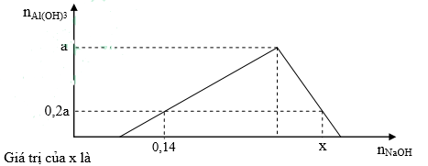
A. 0,57 B. 0,62 C. 0,51 D. 0,33
Đáp án
1-D | 2-B | 3-B | 4-A | 5-B | 6- | 7-A | 8-A | 9-A | 10-D
11-D | 12-D | 13-B | 14-B | 15-B | 16-A | 17-D | 18-C | 19-A | 20-C
21-C | 22-C | 23-B | 24-A | 25-B | 26-A | 27-B | 28-C | 29-D | 30-B
31-A | 32-A | 33-B | 34-C | 35-B | 36-A | 37-C | 38-A | 39-C | 40-B

LỜI GIẢI CHI TIẾT
Câu 1: Đáp án D
Câu 2: Đáp án B
Có n_{Fe}²⁺ = a mol, n_{Cl}⁻ = 3a , n_{Ag}⁺ = 4,8a
Các phản ứng xảy ra là Fe²⁺ + Ag⁺ → Fe³⁺ + Ag
Ag⁺ + Cl⁻ → AgCl
Kết tủa gồm Ag : a mol và AgCl : 3a → a. 108 + 3a. 143,5 = 64,62 → a = 0,12
Khối lượng chất tan có trong Y là :
0,12. ( 56 + 71) + 0,12. 58,5 + 4,8. 0,12. 180 - 64,62 = 55,56 gam.
Câu 3: Đáp án B
Nhận thấy hỗn hợp M có dạng Gly-Ala-(Lys)_{x} → công thức phân tử trung bình của M là C_{5+6x}H_{10 + 12x}N_{2+2x}O_{3+x}
% O = 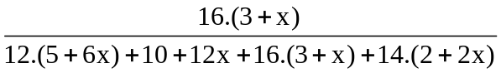 = 0,199 → x ≈ 2
Gly-Ala-(Lys)₂ + 6HCl + 3H₂O → muối
m_{muối} = 0,1. ( 75 + 89 + 146.2 - 3. 18) + 0,6. 36,5 + 0,3. 18 = 67,5 gam
Câu 4: Đáp án A
Câu 5: Đáp án B
Nhận thấy tại 3088 s, 6176 s, t khối lượng catot tăng là do Cu bám vào
→ tại 3088 s thì khối lượng dung dịch giảm là do CuCl₂ " 10,8 : 135 = 0,08 mol → số e trao đổi là 0,08. 2 = 0,16 mol
sô e trao đổi tại t giây là 0,16.2,5 = 0,4 mol
Áp dụng định luật faraday → I = 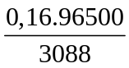 = 5A
Thời gian t s → t =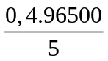 = 7720 s
Câu 6: Đáp án
Phenyl axetat : CH₃COOC₆H₅ x mol, Etyl benzoat : C₆H₅COOC₂H₅: y mol
Ta có hệ 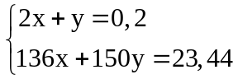 → 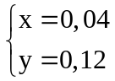
Khi thủy phân phenyl axetat và etyl benzoat trong KOH tạo muối và C₂H₅OH : 0,12 mol và H₂O: 0,04 mol
Bảo toàn khối lượng → m_{muối} = 23,44 + 0,2. 56 - 0,12. 46 - 0,04. 18 = 28,4 gam. Đáp án D.
Câu 7: Đáp án A
Câu 8: Đáp án A
Các phương trình xảy ra là : Ba +2H₂O → Ba(OH)₂ + H₂
Ba(OH)₂ + Al₂O₃ → Ba(AlO₂)₂ + H₂O
Vì còn m gam chất rắn không tan Al₂O₃ → dung dịch thu được chỉ chứa Ba(AlO₂)₂ : 2a mol. Chất rắn không tan Al₂O₃: a mol
Bảo toàn electron → 2n_{Ba} = 2n_{H2} → n_{Ba} = 2a = 0,08 → a = 0,04 mol
→ m = 0,04. 102 = 4,08 gam.
Câu 9: Đáp án A
Câu 10: Đáp án D
Gọi số mol kết tủa cực đại là 7x → Lượng kết tủa tại m₁ là 3x mol, lượng kết tủa tại m₂ là 2x mol
Tại thời điểm V lít CO₂ lượng kết tủa chưa đạt cực đại → n_{CO2} = n_{CaCO3} = 3 x mol
Tại thời điểm V + V₁ lít CO₂ lượng kết tủa đạt cực đại 7x mol → n_{CO2} = n_{Ca(OH)2} =n_{CaCO3} =7x mol
tại thời điểm V + 3,36 lít CO₂ thì xảy ra sự hoàn tan kết tủa tạo CaCO₃ : 2x mol và Ca(HO₃)₂: 5x mol ( bảo toàn Ca)
Bảo toàn nguyên tố C → n _{CO2} = n _{CaCO3} + 2n _{Ca(HO3)2} → 3x + 0,15 = 2x + 2.5x → x = 1/60
→ 3.1/60 . 22,4 + V₁ = 7. 1/60.22,4→ V₁ = 1,493 lít
Câu 11: Đáp án D
Câu 12: Đáp án D
Câu 13: Đáp án B
X gồm Y (C₂H₇O₂N) → Y là HCOONH₃CH₃
và Z (C₄H₁₂O₂N₂) → Z là H₂NCH₂COOH₃NC₂H₅.
X + NaOH → 2 amin là CH₃NH₂ và C₂H₅NH₂ với tỉ lệ 3 : 2.
||→ Thêm khối lượng ||→ giải hệ n_{Y} = 0,06 mol và n_{Z} = 0,04 mol.
Theo đó, X + HCl thu được 0,06 mol CH₃NH₃Cl + 0,04 mol C₂H₅NH₃Cl
và đừng quên còn 0,04 mol ClH₃NCH₂COOH nữa nhé.
Theo đó, yêu cầu m = m_{muối} = 11,77 gam.
Câu 14: Đáp án B
X có π + v = 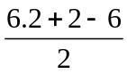 = 4 = 2π _{COO} + 2π_{C=C}
X không tham gia phản ứng tráng bạc → axit cacboxylic Z phải khác HCOOH
Ancol Y không phản ứng với Cu(OH)₂ ở điều kiện thường → Y không có 2 nhóm OH liền kề
Khi đun Y với H₂SO₄ đặc 170 ⁰ không tạo ra anken → Y có thể là CH₃OH hoặc Y có nhóm OH gắn với C bậc 3
Cấu tạo thỏa mãn của X là CH₃OOC-C≡C-COOCH₃ → A đ
ancol Y là CH₃OH có nhiệt độ sôi thấp hơn C₂H₅OH → C đúng
Z là HOOC-C≡C- COOH → D đúng
Z không tham gia phản ứng với AgNO₃/NH₃ → B sai
Câu 15: Đáp án B
Câu 16: Đáp án A
Bảo toàn nguyên tố Na → n_{NaOH} = 2_{Na2CO3} = 0,44 mol
Quy hỗn hợp X về 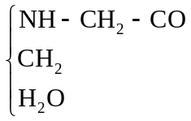 + 0,44 mol NaOH → muối + H₂O
Có n_{NH-CH2-CO} = n_{NaOH} = 0,44 mol
Lượng O₂ đốt cháy T tương đương lượng O₂ đốt E → n_{O2} = 2,25n_{NH-CH2-CO} + 1,5n_{CH2} → n_{CH2} = ( 1,155 -2,25. 0,44) : 1,5 = 0,11 mol
→ n_{H2O} = n_{E} = 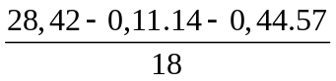 =0,1 mol
Thuỷ phân E tạo muối của Gly, Ala, Val. Số C của Y là 7= 5+2 = 2+2+3 → Y hoặc là đipeptit hoặc tripeptit
mà số mắt xích trung bình là n = 0,44 : 0,1 =4,4 → Z có số mắt xích > 4
thấy số C của Z là 11 = 2+2 + 2+2 +3 → Z là (Gly)₄ Ala
Gọi số mol của X, Y, Z lần lượt là x, y, z
TH1: Y là đieptit Val-Gly .
Ta có hệ 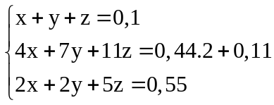 → 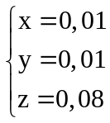
% Y =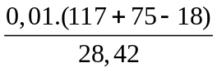 .100% = 6,12%
TH2: Nếu Y là tripeptit Gly-Gly-Ala
Ta có hệ 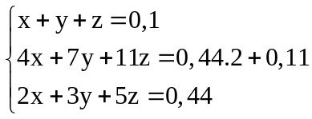 → x=-0,01 ( loại)
Câu 17: Đáp án D
phản ứng X + 2HCl → Z + 1H₂O ||→ BTKL có n_{H2O} = 0,24 mol.
||→ n_{O trong X} = 0,24 mol. Lại thêm m_{X} = 16,4 gam và n_{FeO} = 1/3n_{X}
||→ đủ giả thiết để giải ra: n_{FeO} = 0,04 mol; n_{Fe3O4} = 0,05 mol và n_{Cu} = 0,03 mol.
Dạng Ag, Cl, Fe đặc trưng ||→ gộp sơ đồ + xem xét cả quá trình:
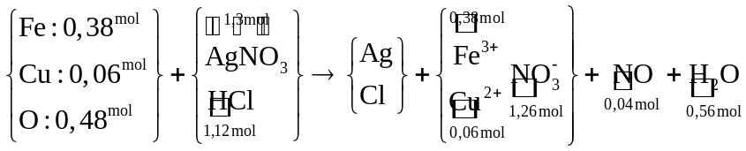
Giải thích: gộp Y + Z nên lượng Fe, Cu, O dùng là gấp đôi. NaNO₃ bỏ ra khỏi sơ đồ vì đầu cuối như nhau.
n_{H2O} = n_{O trong oxit} + 2n_{NO} (theo ghép cụm). hoặc nhanh hơn dùng bảo toàn electron mở rộng:
có ∑n_{H}⁺ = 2n_{O trong oxit} + 4n_{NO} = 1,12 mol → ∑n_{Cl} = 1,12 mol.
bảo toàn điện tích tính ∑n_{NO3}– rồi cộng NO theo bảo toàn N có 1,3 mol Ag
||→ yêu cầu m_{kết tủa} = m_{Ag} + m_{Cl} = 180,16 gam.
Câu 18: Đáp án C
Câu 19: Đáp án A
Câu 20: Đáp án C
Câu 21: Đáp án C
Câu 22: Đáp án C
45 gam 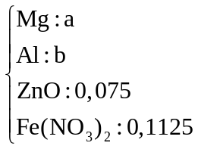 + 1,0875 mol H₂SO₄ loãng → 135,6 gam Y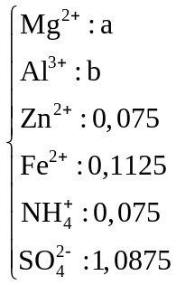 + 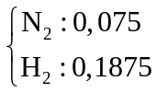 + H₂O
Bảo toàn khối lượng → m_{H2O} = 45 + 1,0875. 98 - 135,6 - 0,2625. 33/7.2 = 13,5 gam → n_{H2O}= 0,75 mol
Bảo toàn nguyên tố H → n_{NH4}⁺ = 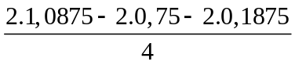 = 0,075 mol
Vì sinh khí H₂ → n_{Fe(NO3)2} = n_{N2} + 0,5n_{NH4}⁺ = 0,1125 mol
Có n_{H}⁺ = 10n_{NH4}⁺ + 12n_{N2} + 2n_{H2} + 2n_{O} → n_{O} = n_{ZnO} = 0,075 mol
Ta có hệ 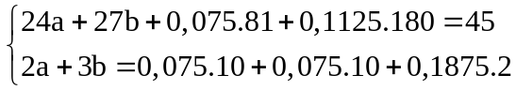 → 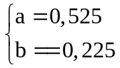
% Al =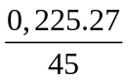 .100% = 13,5%.
Câu 23: Đáp án B
Câu 24: Đáp án A
Quy 17,82 gam 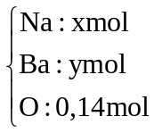 + H₂O →H₂ + 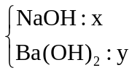 + CuSO₄ → ↓ 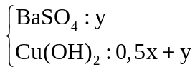
Ta có hệ 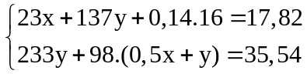 →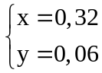
Bảo toàn e → a = ( 0,32 +0,06.2 -2. 0,14) :2 = 0,08
Câu 25: Đáp án B
Câu 26: Đáp án A
Câu 27: Đáp án B
Câu 28: Đáp án C
Câu 29: Đáp án D
Câu 30: Đáp án B
Câu 31: Đáp án A
Câu 32: Đáp án A
Có n_{HNO3} = 1,02 mol
Nhận thấy n_{H}⁺ > 4n_{NO} → X chứa NH₄⁺ :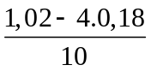 = 0,03 mol
Bảo toàn nguyên tố H → n_{H2O} = ( 1,02 - 0,03.4) :2 = 0,45 mol
Bảo toàn khối lượng → m + 1,02. 63 = 6m + 3,96 + 0,18. 30 + 0,45. 18 → m = 9,36
Bảo toàn electron → n.n_{M} = 0,18.3 + 0,03. 8= 0,78 → 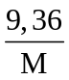 n = 0,78
Thay n = 1 → M = 12 ( loại), n = 2 → M = 24 ( Mg) , n = 3 → M = 36 ( loại)
Câu 33: Đáp án B
1. Gang là hợp kim của sắt có chứa từ 2- 5% khối lượng cacbon → 1 sai
Nước cứng là nước chứa nhiều ion Ca²⁺ và Mg²⁺ → 2 đúng
2CrO₄²⁻( vàng) + 2H⁺ ⇄ Cr₂O₇²⁻( da cam) + H₂O → 3 đúng
Hỗn hợp gồm Al và Fe₂O₃ để thực hiện phản ứng nhiệt nhôm dùng hàn đường ray → 4 sai
Nước đá khô có công thức là CO₂ (rắn), không nóng chảy mà thăng hoa nên được dùng để tạo môi trường lạnh và khô rất tiện cho việc bảo quản thực phẩm → 5 đúng
Câu 34: Đáp án C
giải ancol → là 0,16 mol CH₃OH → n_{E} = 0,16 mol.
giải đốt 11,76 gam E gồm 0,44 mol H₂ + 0,16 mol O₂ → có 0,48 mol C.
Tương quan có n_{este không no} = ∑n_{CO2} – ∑n_{H2O} = 0,04 mol → n_{hai este no} = 0,12 mol.
Biện luận: chú ý rằng este không no dạng RCOOCH₃ có đồng phân hình học
||→ este không nó tối thiểu phải là CH₃CH=CH-COOCH₃ (là C₅).
Xem tiếp, este no tối thiểu là HCOOCH₃ ||
→ chặn số C_{este không no} < (0,24 – 0,06 × 2) ÷ 0,02 = 6.
5 ≤ số C_{este không no} < 6 có nghĩa là este không no là C₅H₈O₂ luôn.
||→ Yêu cầu %m_{este không no trong E} = 0,02 × 100 ÷ 5,88 ≈ 34,01%
Câu 35: Đáp án B
Câu 36: Đáp án A
Câu 37: Đáp án C
Câu 38: Đáp án A
Câu 39: Đáp án C
Câu 40: Đáp án B
Gọi số mol của AlCl₃ và HCl lần lượt là a, b
thí nghiệm 1 : kết tủa gồm AgCl : 3a +b mol → 3a +b = 71,75 : 143,5 = 0,5
Thí nghiệm 2: Tại 0,14 mol NaOH thì thu được 0,2a mol Al(OH)₃
Lúc này chưa xảy ra sự hoà tan kết tủa → n_{NaOH} = n_{HCl} + 3n_{Al(OH)3} → 0,14 = b + 3.0,2a
Giải hệ → a = 0,15 và b = 0,05
Tại thời điểm x mol NaOH thu được 0,15. 0,2 = 0,03 mol Al(OH)₃
Lúc này xảy ra sự hoà tan kết tủa → n_{NaOH} = n_{HCl} + 3n_{Al(OH)3} + 4n_{AlO2}⁻
→ x = 0,05 + 3.0,03 + 4. ( 0,15- 0,03) = 0,62

